Stage Micing — Manuel d'utilisation
Implantation de scène et de microphones pour les concerts
Objet · Utilisateurs · Fonctions de base · Autres fonctions · Remarques
Ce manuel présente l'objet de Stage Micing, ses utilisateurs, ses fonctions de base et complémentaires, ainsi que les points à surveiller au quotidien. Le programme est une application Windows dont l'interface est disponible en chinois, anglais, allemand et français ; il implante un orchestre à l'échelle métrique réelle, place les microphones, trace les câbles et exporte finalement le plan de scène, le plan de câblage et la liste des canaux. Un même projet sert à la fois au plan d'enregistrement et à la concertation avec l'orchestre.
Le texte compte cinq chapitres. Le chapitre 1 expose l'objet et le déroulement du travail, le chapitre 2 les utilisateurs et les prérequis, le chapitre 3 les cinq pages dans l'ordre du travail, le chapitre 4 l'export, les fichiers, le verrouillage et les gestes courants. Le chapitre 5 rassemble ce qui se passe mal facilement. Les annexes donnent un glossaire et les options de ligne de commande.

Logiciel : StageMicing.exe (Windows 10 / 11, 64 bits)
Sources : 功能总览.txt, README.md, docs/CABLING.md, docs/BACKUP-RULES.md et le code source actuel
Public : personnel de prise de son et de sonorisation, personnel d'orchestre, chefs, étudiants et enseignants
Version : novembre 2026

Sommaire
Chapitre 1 Objet rôle du programme, usages principaux, déroulement
Chapitre 2 Utilisateurs prise de son et sonorisation, orchestre et enseignement, prérequis
Chapitre 3 Fonctions de base fenêtre, déroulement, les cinq pages au quotidien
Chapitre 4 Autres fonctions export, fichiers, verrouillage, langue et affichage, gestes courants
Chapitre 5 Remarques échelle, préréglages, câblage, longueur de câble, micros suspendus, annulation, code, fichiers, compilation, limites
Annexe A Glossaire microphone principal, SRA, azimut, micros suspendus
Annexe B Ligne de commande les options

Comment lire ce manuel
(1) Noms de page. Les mentions « 01 Projet », « 02 Instruments », « 03 Microphones », « 04 Liste des canaux » et « 05 Câblage » désignent les cinq onglets de la barre supérieure.
(2) Inspecteur. Le panneau de propriétés à droite de la fenêtre ; son contenu suit la page et l'objet sélectionné.
(3) Unités. Les longueurs sont en mètres (m), les angles en degrés (°) ; une case de la grille mesure 0,05 m.
(4) Termes. Les procédés de prise de son et les autres termes techniques sont expliqués en annexe A.
(5) Remarques. Le chapitre 5 est classé par endroits où l'on se trompe ; lire les sections 4 et 7 avant d'intervenir sur site.

Chapitre 1 Objet
1. Rôle du programme
Stage Micing est une application Windows destinée à l'implantation de scène et à la préparation des microphones d'un concert classique. Elle travaille à l'échelle métrique réelle : placer l'orchestre, placer les microphones, tracer les câbles et exporter enfin le plan de scène, le plan de câblage et la liste des canaux.
Un projet sert deux publics. Le personnel de prise de son et de sonorisation y prépare les microphones et les chemins de câbles ; le personnel d'orchestre, les chefs et les étudiants y vérifient l'effectif, la disposition et la place occupée sur scène.
2. Usages principaux
Le programme couvre quatre usages ; le tableau 1 les énumère.
Tableau 1 Les quatre usages principaux
Usage | Contenu
Implantation | Placer l'orchestre en mètres, relever position et orientation de chaque instrument et vérifier que la scène suffit.
Microphones | Placer le microphone principal et les micros d'appoint, choisir le procédé stéréophonique et lire le SRA.
Chemins de câbles | Relier les microphones aux boîtiers de scène, aux interfaces audio ou aux récepteurs sans fil ; le programme en déduit le tracé et la longueur.
Documents | Exporter la liste des canaux en PDF et le plan de scène ou de câblage en PNG pour l'équipe et pour les archives.

3. Déroulement
Un projet complet suit l'ordre ci-dessus. Les cinq pages se visitent dans n'importe quel ordre ; les données appartiennent toujours au même projet.
Tableau 2 Déroulement type
Étape | Page | Travail
1 | 01 Projet | Renseigner l'œuvre, le lieu, le chef et le personnel ; régler largeur, profondeur et hauteur sous plafond ; choisir éventuellement un préréglage de lieu.
2 | 02 Instruments | Charger une implantation fournie comme point de départ ou glisser des instruments depuis la bibliothèque ; ajuster position, orientation et nom.
3 | 03 Microphones | Placer le microphone principal et choisir son procédé, lire le SRA ; placer les micros d'appoint et les affecter à un pupitre ; marquer les micros suspendus.
4 | 05 Câblage | Ajouter boîtiers de scène, interfaces audio ou récepteurs sans fil et raccorder les microphones ; vérifier canaux et longueurs.
5 | 04 Liste des canaux | Vérifier canal, modèle, instrument, chemin et longueur ; réordonner et annoter ; exporter PDF et images.
6 | Fichier | Enregistrer le projet en .smproj pour le réutiliser et le transmettre.

Chapitre 2 Utilisateurs
Le programme sert en même temps la prise de son et l'orchestre. Les deux travaillent sur le même projet ; ils ne regardent simplement pas les mêmes pages.
1. Prise de son et sonorisation
Tableau 3 Utilisateurs côté prise de son et sonorisation
Rôle | Usage principal | Pages
Ingénieur du son | Décide du procédé et de la place du microphone principal, lit le SRA, place les micros d'appoint, valide la liste des canaux | 02, 03, 04
Sonorisation | Prépare le chemin du microphone au boîtier, vérifie le nombre de canaux de chaque boîtier, estime la longueur de câble | 05, 04
Planification radio et enregistrement | Produit le plan caméras et microphones et le livre avec les fichiers du projet | 02, 03, 05
Direction technique de la salle | Vérifie les points de raccordement, les chemins de câbles et le besoin total | 01, 05

2. Orchestre et enseignement
Tableau 4 Utilisateurs côté orchestre et enseignement
Rôle | Usage principal | Pages
Personnel d'orchestre (administration, bibliothèque, régie) | Vérifie l'effectif et les places, valide la taille de scène et les accès, produit des plans pour l'orchestre | 01, 02
Chef d'orchestre | Examine la disposition des pupitres, l'orientation des instruments et l'occupation de la scène au regard du plan de répétition | 01, 02
Étudiants et enseignants | Travaille les procédés de microphone principal et le SRA avec un manuel ; fait des exercices d'implantation et de prise de son | 02, 03
Production et retransmission | Reprend la liste des micros, la liste des canaux et le plan de scène pour préparer caméras et chemins de câbles | 04, 05

3. Prérequis
(1) Personnel de prise de son et de sonorisation. Connaître les instruments et les pupitres, les directivités et les procédés AB, arbre Decca, XY, MS, Blumlein, ORTF, NOS et DIN. Le personnel d'orchestre et d'enseignement n'a besoin que du glisser-déposer et du remplissage de champs ; les termes de microphone sont expliqués en annexe A.
(2) Système. Windows 10 ou Windows 11, 64 bits.
(3) Lancement. Décompresser puis lancer StageMicing.exe ; le dossier assets doit se trouver à côté de l'exécutable.
(4) Écran. 1600×900 ou plus, pour que les cinq onglets et l'inspecteur soient entièrement visibles.
Chapitre 3 Fonctions de base
1. Structure de la fenêtre
La fenêtre comporte cinq zones : barre supérieure, bibliothèque à gauche, scène au centre, inspecteur à droite et barre d'état en bas. Changer de page ne modifie que la scène et l'inspecteur.
Tableau 5 Zones de la fenêtre
Zone | Contenu
Barre, gauche | Marque et sous-titre du programme.
Barre, centre | Les cinq onglets : 01 Projet, 02 Instruments, 03 Microphones, 04 Liste des canaux, 05 Câblage.
Barre, droite | De droite à gauche : verrouillage, langue (中文 / EN / DE / FR), export (« Exporter PDF » sur la liste des canaux, « Exporter l'image » ailleurs), « Préréglages », « Simplifier », la valeur SRA et « Fichier ».
Bibliothèque | Deux onglets « Instruments » et « Microphones », classés par catégorie, avec un champ de recherche et le nombre d'éléments. 30 instruments et 9 microphones.
Scène | La scène sur une grille métrique, largeur et profondeur indiquées ; la salle et les dégagements l'entourent. Zoom et « ajuster » en bas à droite.
Inspecteur | Suit la page et la sélection : champs du projet, taille de scène, propriétés de l'objet, couleur, calques, liste des appareils.
Barre d'état | Taille de scène et nombre d'objets, indication courante, zoom.

2. Déroulement dans le programme
Quatre étapes suffisent à un projet complet : implanter l'orchestre, placer les microphones, câbler les appareils, produire les documents. Les pages suivent cet ordre ci-dessous.
3. 01 Projet
Cette page est la page de garde du projet et le seul endroit où se règlent la taille de scène et la hauteur sous plafond. Une fiche d'informations occupe le centre.
(1) Champs du projet. Œuvre, lieu, chef, système, prise de son, assistant et remarques. Les remarques sont imprimées sur le PDF et les images exportés — la place des dates, contacts et consignes pour l'équipe.
(2) Taille de scène. Largeur, profondeur et hauteur sous plafond. Par défaut 14,0 × 10,0 m, plafond 8,0 m (3 à 20 m). Le plafond ne sert qu'au câble des micros suspendus ; la petite mention dessous indique « hauteur du matériel suspendu ».
(3) Préréglages de lieu. Salle de concert 18 × 12 m, église 12 × 20 m, salon 9 × 7 m. Un clic applique la taille ; toute l'implantation se décale de la moitié de l'écart et reste centrée.
(4) Apparence. Deux couleurs, « texte » et « scène », sont enregistrées avec le projet. Les traits des instruments et des micros suivent le pupitre et la catégorie ; un objet isolé peut recevoir sa propre couleur, voir section 4 de ce chapitre.
4. 02 Instruments
La bibliothèque contient 30 instruments en sept groupes : claviers 4 (piano à queue, piano droit, clavecin, célesta), cordes 6 (violon I, violon II, alto, violoncelle, contrebasse, harpe), bois 4 (flûte, hautbois, clarinette, basson), cuivres 4 (cor, trompette, trombone, tuba), percussions 8 (timbales, caisse claire, grosse caisse, tam-tam, cymbales, xylophone, glockenspiel, percussions), voix et podium 3 (chef, soliste, choriste) et divers 1 (objet personnalisé).
(1) Ajouter. Un clic sur un instrument sélectionne l'objet correspondant déjà sur scène et propose « Ajouter un instrument » sous l'icône. Le glisser sur la scène crée l'objet à l'endroit du dépôt.
(2) Modifier. L'inspecteur change le nom, X, Y et l'angle ; l'objet se déplace aussi directement. Plusieurs objets se déplacent et tournent ensemble ; les flèches ajustent finement.
(3) Couleur isolée. Chaque instrument peut recevoir une couleur propre qui remplace la palette ; les micros d'appoint, câbles et étiquettes qui lui sont rattachés suivent. « Rétablir » rend la couleur de la palette.
(4) Implantations fournies. « Préréglages » dans la barre propose plusieurs implantations fixes, par exemple la formation à trois bois européenne de 86 musiciens et l'américaine de 85.
(5) Objets de même type. Dès trois instruments d'un même type (chanteurs solistes exclus), la zone porte une seule étiquette du type « Violon I ×15 » au lieu de cadres individuels. En sélectionner un, l'inspecteur propose le type entier en un clic.
(6) Calques. Quatre commutateurs dans l'inspecteur — afficher les instruments, afficher les micros, texte des instruments, texte des micros — sont enregistrés avec le projet. « Simplifier » remplace les icônes par des formes simples non pivotées, ce qui garde lisible un grand orchestre.
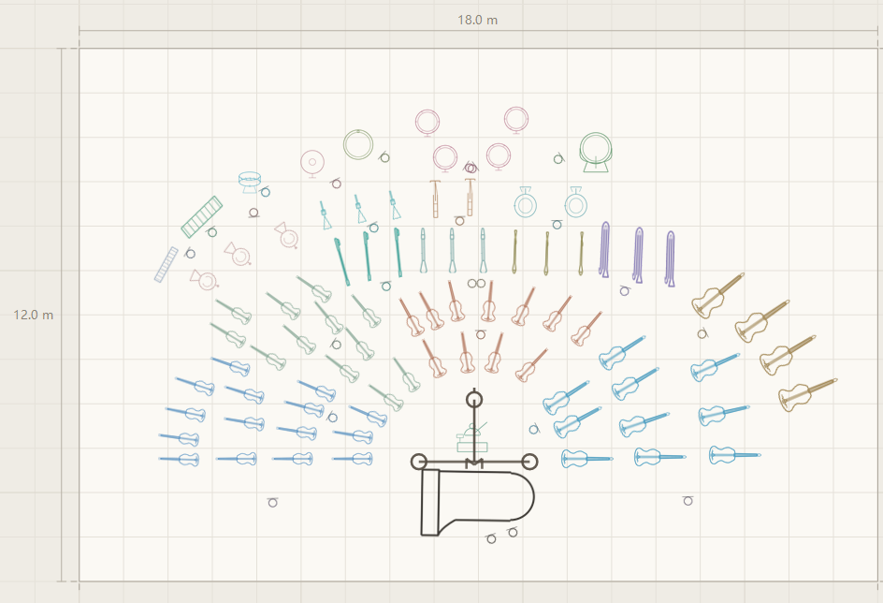
Figure 1 Implantation de l'orchestre (scène 18,0 × 12,0 m, exemple trois bois)
5. 03 Microphones
Neuf éléments de microphone en cinq groupes : microphone principal, micro d'appoint, micro cravate, procédés intensifs (XY, MS, Blumlein) et procédés mixtes (ORTF, NOS, DIN).
(1) Microphone principal. Un par projet. Trois procédés : AB, différence d'intensité, différence mixte (arbre Decca compris). Écartement, décalage central, hauteur et suspension se règlent.
(2) SRA. L'angle stéréophonique de prise, lu dans la barre supérieure. AB est calculé par un modèle de localisation, les procédés intensifs utilisent la table (180, 130, 100 et 76 degrés) ; la scène trace les deux rayons qui bornent l'angle.
(3) Micro d'appoint. Un micro isolé avec hauteur, modèle et angle, affecté à un pupitre, à un instrument précis ou à une catégorie. L'affectation apparaît dans l'inspecteur, dans la colonne « instrument » de la liste des canaux et dans le PDF.
(4) Différence d'intensité. Un objet sur scène occupant deux canaux. L'inspecteur prend les modèles L et R (M et S en MS) ; ce groupe n'a pas de paramètre d'écartement.
(5) Différence mixte. Deux micros ordinaires posés puis réunis en un groupe : l'aspect reste celui d'un micro isolé, aucune ligne n'est tracée entre eux, le couple se sélectionne et tourne d'un bloc et partage un câble à deux canaux.
(6) Placement des étiquettes. Si l'étiquette d'un couple ne tient pas, le micro de gauche est étiqueté en bas à gauche et celui de droite en bas à droite.
(7) Cibles d'affectation. 38 au total : les 30 instruments plus 8 groupes et canaux (ambiance surround, hauteur, extension latérale, ambiance, cordes, bois, cuivres, percussions).
(8) Sélecteur à deux niveaux. Affectation courante, surround, hauteur, extension latérale, cordes, bois, cuivres, percussions, instruments individuels, ambiance. Survoler une catégorie ouvre le second niveau à gauche ou à droite. La harpe est hors du groupe cordes ; claviers et voix sont listés à part.
(9) Groupement. Une confirmation apparaît à partir de trois micros ou dès que le groupe dépasse 5 m. Le groupe partage un câble : les membres convergent vers leur point moyen et une seule ligne principale en part.
(10) Micros suspendus. Cocher « Suspendu » et régler la hauteur (6,5 m par défaut) ; un repère « SUS » apparaît près du micro et le câble est calculé en quatre tronçons : montée au plafond, le long de la paroi latérale, descente, puis sol.
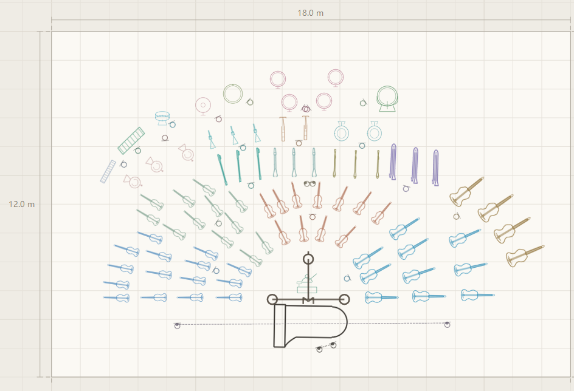
Figure 2 Plan des microphones (bibliothèque et positions sur scène)
6. 04 Liste des canaux
La liste des canaux est le livrable principal. Ses huit colonnes sont fixes : canal, modèle, instrument, remarque, chemin, longueur de câble micro, distance au micro principal et azimut. Un bloc de synthèse des câbles ferme le tableau.
(1) Ordre. Micro principal, surround, hauteur, extension latérale, piano à queue, piano droit, clavecin, cordes, bois, cuivres, percussions, autres instruments, objet personnalisé, voix solo, chœur, ambiance, non affecté. Dans un groupe, les micros affectés à une catégorie passent devant.
(2) Distance au micro principal. La distance plane aux capsules L et R ; la capsule centrale n'entre pas en compte. Les micros de la moitié gauche se mesurent vers la capsule gauche, ceux de la moitié droite vers la droite ; un groupe utilise son point de convergence.
(3) Azimut. Mesuré depuis le milieu des capsules L et R, vers le fond de scène à l'opposé du public comme 0 degré, positif vers la droite et négatif vers la gauche.
(4) Longueur de câble micro. L'en-tête de colonne indique le mode : un clic bascule entre « Recommandée » et « Réelle ». Recommandée arrondit à une longueur normalisée, Réelle affiche la longueur brute. Le mode est enregistré avec le projet et le PDF le suit.
(5) Pagination. Les flèches ou PageUp / PageDown tournent des pages entières ; le tableau ne défile jamais. L'en-tête se répète sur chaque page et la barre indique « page i sur N ».
(6) Saisie directe. Les cellules modèle, instrument et remarque s'ouvrent à la saisie sur chaque page.
(7) Colonne chemin. Un clic ouvre la liste des appareils ; le choix établit la connexion selon les mêmes règles que la page de câblage. Cette cellule n'ouvre jamais de champ texte.
(8) Colonnes en lecture seule. Distance et azimut sont en lecture seule ; un clic ne fait que sélectionner la ligne.
(9) Déplacer les lignes. La poignée à gauche d'une ligne la déplace ; l'ordre est enregistré avec le projet et peut être annulé. « Tri automatique » rétablit l'ordre par défaut, également annulable.
(10) Colonnes affichées. Huit commutateurs au-dessus du tableau masquent les colonnes inutiles et le PDF suit.
(11) Synthèse des câbles. Le bloc final liste les liaisons entre boîtiers et interfaces avec nombre de canaux et longueur — la base du contrôle des lignes principales.
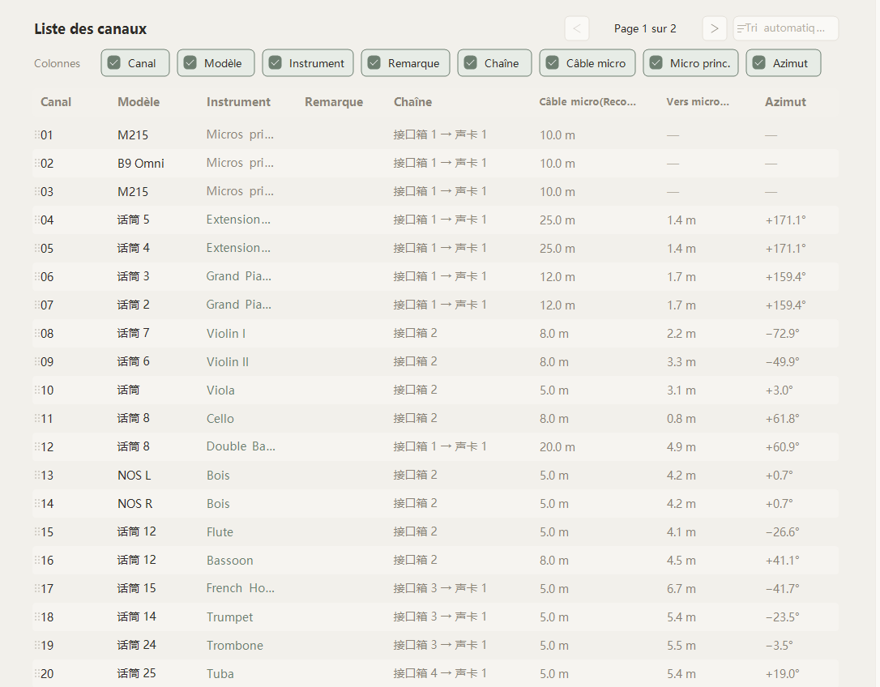
Figure 3 Liste des canaux (huit colonnes et commutateurs)
7. 05 Câblage
Cette page répond à la question qui est relié à quoi et quelle longueur de câble il faut. La scène montre les points de raccordement des micros et trois sortes d'appareils ; les instruments ne sont pas dessinés.
Tableau 6 Les trois sortes d'appareils
Appareil | Contenu
Boîtier de scène | Boîtiers analogiques et numériques ne font qu'une sorte. Propriétés : nom, nombre d'entrées et position ; un câble est contrôlé contre ce nombre.
Interface audio | Traitée comme le centre : ses entrées sont illimitées et elle ne devient jamais un goulot.
Récepteur sans fil | Propriétés : nom, nombre de canaux et position. Un micro HF s'y raccorde d'abord, puis le récepteur continue.

(1) Câbler à la souris. Clic droit sur le premier objet, clic gauche sur la cible pour tracer un câble ; un clic droit dans le vide annule. Rebrancher ne demande aucune suppression : on relie la nouvelle cible et l'ancien câble est remplacé, avec message.
(2) Câbler depuis l'inspecteur. Sélectionner un micro sur la page de câblage : le bloc « Connexion » apparaît à droite ; cliquer un appareil raccorde. L'ancien câble est remplacé, l'étape est annulable, un groupe se câble d'un bloc.
(3) Capacité. Boîtiers et récepteurs sont contrôlés sur leur nombre de canaux ; un câble en surcharge devient rouge et porte un point d'exclamation. Le survol indique le besoin et le disponible.
(4) Règle de longueur. Un micro normal, c'est sa hauteur plus le chemin au sol ; un micro suspendu, la somme hauteur, tronçon de plafond, tronçon de paroi et tronçon au sol ; un groupe, les tronçons de collecte plus une ligne principale.
(5) Étiquettes de câble. Un câble de micro porte le numéro de canal et le nom du micro, par exemple 08 话筒 7, 04–05 话筒 5 ou 13–14 NOS L ; une ligne principale affiche « N canaux », une liaison HF « N canaux HF », une surcharge ajoute le point d'exclamation.
(6) Couleur. Le symbole du micro, son câble et son étiquette prennent la couleur du pupitre affecté ; un micro non affecté reste neutre.
(7) Placement des étiquettes. Toutes les étiquettes sont posées en une passe : la plus difficile d'abord, puis plusieurs passes de détente, de sorte qu'elles ne se recouvrent jamais, ne masquent aucun boîtier et restent près de leur câble.
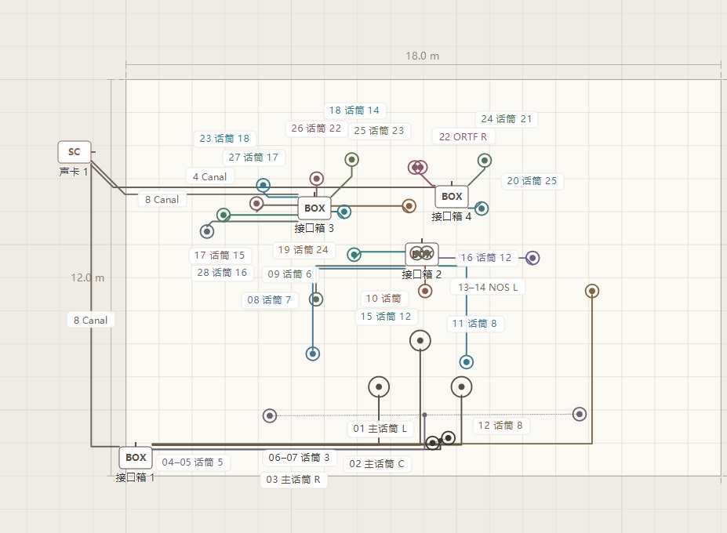
Figure 4 Câblage (appareils, câbles et étiquettes)
Chapitre 4 Autres fonctions
1. Export
(1) PDF. La liste des canaux seulement. Les listes longues se répartissent sur plusieurs pages, chaque page reprend l'en-tête du projet et des colonnes, le numéro de page est en pied ; le mode de longueur suit la liste.
(2) PNG. Exporte le plan de la page courante. « Exporter l'image » demande d'abord l'échelle : normale 2×, haute 4×, ultra 8×. L'image est recadrée sur le contenu et contient tout ce qui est sur scène, y compris les micros et appareils éloignés ; l'en-tête du projet est imprimé en haut à gauche.
(3) Progression. Pendant l'export, un curseur d'attente et une ligne du type « export de l'image… (4×) » apparaissent ; la barre d'état donne ensuite le fichier et la durée. Une image 8× demande quelques secondes.
2. Fichiers et association
(1) Menu Fichier. Enregistrer le projet, enregistrer sous, ouvrir un projet, créer l'association .smproj et la retirer.
(2) Fichier projet. .smproj est du texte UTF-8, un enregistrement par ligne, ce qui simplifie la sauvegarde et le versionnage.
(3) Association. Après création, un double clic sur un .smproj ouvre ce programme. L'association est inscrite pour l'utilisateur courant et peut être retirée à tout moment.
(4) Projets antérieurs. Les objets que le programme ne connaît plus sont ignorés, le reste se charge normalement.
(5) Fermeture. En cas de modifications non enregistrées, le programme demande « enregistrer les modifications ? » et propose enregistrer, abandonner ou annuler.
3. Verrouillage
(1) Accès. Le cadenas tout à droite de la barre, destiné à protéger un projet sur site.
(2) Code. Quatre chiffres. Aucun texte en clair n'est stocké : un sel aléatoire et une valeur SHA-256 vont dans applock.dat, à côté de l'exécutable.
(3) Verrouiller. Définir ou changer le code verrouille aussitôt, et le verrou survit à un redémarrage.
(4) Lecture seule. Verrouillé, on peut consulter, tourner les pages, zoomer, exporter, ouvrir et enregistrer sous ; toute modification de données est refusée.
4. Langue et affichage
(1) Langue. Le chinois est la langue de base ; l'anglais, l'allemand et le français s'y ajoutent. L'interface et les documents exportés suivent le choix ; les données du projet ne changent pas.
(2) Zoom. 25 % à 500 % ; « ajuster » en bas à droite ramène tout dans la vue.
(3) Palette. 40 couleurs classées pour que les voisines diffèrent le plus possible ; les 38 cibles d'affectation ont chacune leur couleur.
(4) Simplifier. Bascule entre formes simples et icônes détaillées ; le piano à queue garde son icône détaillée.
5. Gestes courants
Tableau 7 Souris et clavier
Action | Effet
Clic sur un objet | Le sélectionne
Ctrl + clic | Ajoute à la sélection ou l'en retire
Ctrl + A | Sélectionne tout le calque courant
Ctrl + glisser | Sélection par rectangle
Glisser le vide, glisser au bouton du milieu, Espace + glisser | Déplacer la vue
Molette | Zoom autour du curseur (25 % à 500 %)
Glisser un objet | Le déplace, aimanté à 0,05 m
Flèches | Ajustement 0,05 m ; Maj 0,50 m ; Ctrl 0,01 m
Suppr | Supprime la sélection et ses câbles
Ctrl + Z, Ctrl + Y | Annuler, rétablir (50 pas)
Clic droit sur un objet (câblage) | Commence un câble ; clic gauche sur la cible pour finir, clic droit dans le vide pour annuler
Flèches ou PageUp / PageDown | Tourner les pages de la liste des canaux
Clic sur un élément de la bibliothèque | Sélectionne l'objet correspondant et propose « Ajouter un instrument/microphone »
Glisser un élément sur la scène | Le crée à l'endroit du dépôt

Chapitre 5 Remarques
1. Dimensions et échelle
(1) Coordonnées. Toutes les longueurs sont en mètres. L'origine est le coin arrière gauche : y = 0 est le bord du fond, y égale la profondeur est l'avant-scène (côté public) et x = 0 est le côté gauche.
(2) Zoom. Le zoom ne change que la vue. Longueur de câble, SRA, distance au micro principal et azimut sont calculés en mètres et n'en dépendent pas.
(3) Micro principal. Écartement et décalage central sont dessinés à l'échelle 1:1 ; zoomer montre les proportions réelles.
(4) Changer la scène. Après réduction de la scène, des instruments peuvent se retrouver hors des limites et doivent être déplacés à la main.
2. Préréglages et scène
(1) Données fixes. Les implantations fournies viennent de dispositions mesurées et sont des données fixes ; les ajuster après chargement selon le besoin.
(2) Effet du chargement. Un préréglage remplace tous les instruments, vide tous les micros (micro principal et groupes compris) et leurs câbles, et met la scène à 18 × 12 m. Appareils de câblage et champs du projet sont conservés. Enregistrer d'abord.
(3) Changer de lieu. Changer de préréglage de lieu ou modifier largeur et profondeur décale l'implantation en la gardant centrée ; les positions relatives ne changent pas.
3. Règles de câblage
(1) Chemin. Le routeur prend toujours le plus court. Deux câbles qui se croisent sont un simple effet visuel, sans effet sur longueur ni nombre de canaux.
(2) Angles. Une coupe à 45 degrés n'est admise que dans la moitié arrière (celle opposée au public) ; la moitié avant court strictement horizontalement ou verticalement. Des extrémités alignées donnent un segment droit, sinon exactement un angle.
(3) Détours. Le seul détour est un rectangle d'appareil que la ligne droite traverserait.
(4) Liaisons HF. Les liaisons sans fil (micro cravate, récepteur) sont en pointillés, sans longueur et hors des totaux.
(5) Raccordements. Un micro va vers un boîtier de scène ou une interface audio ; un micro HF passe d'abord par le récepteur, qui continue ensuite.
(6) Capacité. Boîtiers et récepteurs sont contrôlés sur leur nombre de canaux et deviennent rouges en surcharge ; l'interface audio est le centre et n'a pas cette limite.
(7) Rebrancher. Relier directement la nouvelle cible ; l'ancien câble disparaît sans suppression préalable.
4. Longueur de câble
Deux conventions de longueur apparaissent à des endroits différents ; vérifier laquelle on lit, voir tableau 8.
Tableau 8 Les deux conventions de longueur
Convention | Où | Règle
Réelle | Étiquettes et totaux sur 05 Câblage | Hauteur plus chemin au sol ; pour un micro suspendu la somme des quatre tronçons. Aucune réserve.
Recommandée | Colonne « longueur de câble micro » de la liste des canaux, par défaut | La longueur réelle arrondie aux tailles normalisées 5, 8, 10, 12, 15, 18, 20, 25 et 30 m ; au-delà de 30 m le multiple de 5 suivant.
Réelle (mode) | La même colonne après clic sur l'en-tête | Chaque ligne affiche sa longueur brute, sans arrondi.

(1) Le mode est enregistré. Le mode de longueur est stocké avec le projet et le PDF exporté le suit.
(2) Décomposition. Survoler un câble montre la composition, par exemple « hauteur 1,5 + sol 7,4 = 8,9 m », ou les quatre tronçons d'un câble suspendu — exactement ce que demande l'équipe de montage.
5. Micros suspendus
(1) Plafond. Une hauteur de suspension supérieure au plafond est ramenée au plafond, avec message. Le plafond se saisit sur 01 Projet, 8,0 m par défaut, et doit être mis à jour à chaque changement de lieu.
(2) Quelle paroi. Le tronçon de plafond va uniquement vers la paroi latérale gauche ou droite, jamais vers l'avant ou l'arrière ; le côté suit la moitié de scène où se trouve l'appareil cible.
6. Édition et annulation
(1) Annuler. 50 pas. Ouvrir un projet ou charger un préréglage vide l'historique : le pas précédent n'est plus accessible.
(2) Sélection mixte. Instruments et micros sélectionnés ensemble ne peuvent pas être déplacés ; le programme refuse et le dit. Les sélectionner séparément.
(3) Ordre. L'ordre manuel de la liste des canaux est enregistré avec le projet ; « Tri automatique » le supprime et reste annulable.
(4) Suppression. Supprimer un micro supprime ses câbles ; supprimer un membre d'un groupe supprime le groupe.
7. Verrouillage
(1) Code perdu. Il n'existe aucune porte de secours : le code ne peut pas être retrouvé dans le programme. Le noter en dehors des données du projet.
(2) Fichier de verrou. applock.dat se trouve à côté de l'exécutable. Le supprimer équivaut à n'avoir jamais verrouillé : fichier et code vont ensemble.
(3) Portée. Verrouillé, les modifications sont refusées ; consultation, pagination, zoom, export, ouverture et enregistrement sous restent possibles.
8. Fichiers et données
(1) Enregistrer. Le projet s'enregistre à la main — « Enregistrer le projet » dans le menu Fichier. Enregistrer une fois avant d'exporter ; à la fermeture avec des modifications, le programme demande.
(2) Modifier à la main. Un .smproj se lit dans un éditeur de texte mais ne doit pas être modifié : une erreur de format ou d'encodage le rend illisible ou perd des objets.
(3) Projets antérieurs. Vérifier la liste des canaux après ouverture d'un ancien projet ; les objets ignorés sont signalés par « N objets non reconnus ignorés ».
(4) Déplacer le programme. Déplacer ensemble l'exécutable, le dossier assets et applock.dat ; copier l'exécutable seul laisse la bibliothèque sans icônes.
9. Compilation et sauvegarde
Qui modifie ou recompile le programme suit les conventions du dépôt.
(1) Compilation. cmake -S . -B build -G "Visual Studio 18 2026" -A x64, puis cmake --build build --config Release ; le script recopie le résultat à la racine.
(2) Avant de compiler. Fermer le programme en cours, sinon la copie de l'exécutable échoue.
(3) Sources. UTF-8 sans BOM. Modifier les .cpp dans un éditeur ; un remplacement de texte avec PowerShell traite les caractères chinois en CP936 et corrompt les octets.
(4) Sauvegarde. docs/BACKUP-RULES.md : un instantané green après chaque lot de fonctions compilé sans erreur, un instantané before avant un gros changement, et revenir à l'instantané plutôt que réparer plus de 15 minutes.
10. Limites connues
Tableau 9 Limites connues de cette version
Limite | Remarque
Les croisements ne sont pas évités | Un croisement est visuel et ne change aucune donnée. Déplacer un appareil ou un micro si le plan devient difficile à lire.
Angles à 45 degrés seulement à l'arrière | La moitié avant court horizontalement ou verticalement, par choix.
Quelques couleurs de palette sont proches | Tuba et timbales diffèrent de ΔE 5,5 et ne sont pas voisins ; leur donner une couleur propre le cas échéant.
L'export est mono-thread | Une image 8× demande quelques secondes ; curseur d'attente et ligne de progression sont affichés.
Pas de porte de secours | Supprimer applock.dat rétablit l'état non verrouillé et fait perdre la protection.
Fenêtre étroite : le SRA disparaît | La valeur est la première sacrifiée quand la barre manque de place ; les données ne changent pas.

Annexe A Glossaire
Tableau 10 Glossaire
Terme | Sens
Microphone principal | Le couple (ou l'ensemble) placé devant l'orchestre qui porte l'image générale. Le programme gère AB, la différence d'intensité et la différence mixte, arbre Decca compris.
Micro d'appoint | Un micro proche pour un instrument ou un pupitre, affecté à un pupitre, un instrument ou une catégorie.
AB | Deux micros écartés ; l'image vient des différences de temps et de niveau.
Arbre Decca | L'ensemble classique à trois micros (gauche, centre, droite), classé ici en différence mixte.
Différence d'intensité | XY, MS et Blumlein. Deux capsules quasi confondues ; un objet dans le programme, occupant deux canaux.
Différence mixte | ORTF, NOS et DIN. Deux micros combinant temps et niveau ; dans le programme, deux micros d'appoint réunis en un groupe.
SRA | Angle stéréophonique de prise : la largeur de scène couverte par un couple principal.
Azimut | L'angle depuis le milieu des capsules L et R, 0 degré vers le fond, positif à droite.
Distance au micro principal | La distance plane aux capsules L et R, mesurée à gauche vers la capsule gauche et à droite vers la droite ; un groupe utilise son point de convergence.
Suspendu | Un micro accroché au plafond. Son câble monte au plafond, longe la paroi latérale et redescend.
Boîtier de scène | Le boîtier de raccordement côté scène ; analogique et numérique ne font qu'une sorte, jugée sur le nombre d'entrées.
Interface audio | L'appareil d'enregistrement ; traitée comme le centre, entrées illimitées.
Récepteur sans fil | Le récepteur d'un micro HF ; le micro s'y raccorde et le récepteur continue vers le boîtier ou l'interface.
Liste des canaux | Le tableau modèle, instrument, chemin et longueur par canal ; le document central pour l'équipe.
Longueur réelle / recommandée | Les deux conventions : ce qui est physiquement nécessaire, et la même longueur arrondie à une taille normalisée.

Annexe B Ligne de commande
Ces options servent au traitement par lots, à l'automatisation et aux tests de non-régression ; l'usage quotidien n'en a pas besoin. La casse n'a pas d'importance.
Tableau 11 Options de ligne de commande
Option | Effet
--open chemin | Ouvre le projet .smproj indiqué.
--layer n | Démarre sur une page : 5 projet, 0 instruments, 1 microphones, 3 liste des canaux, 2 câblage.
--preset 0-3 | Charge une implantation fournie : 0 trois bois européenne, 1 trois bois américaine, 2 concerto européen, 3 concerto américain.
--zh, --en, --de, --fr | Fixe la langue de l'interface.
--zoom facteur | Fixe le zoom initial (0,25 à 5,0).
--png chemin | Exporte le dessin de la page courante en PNG puis quitte ; --pngx règle l'échelle (1 à 16).
--pdf chemin | Exporte la liste des canaux en PDF puis quitte.
--select id | Sélectionne l'objet indiqué.
--register-assoc, --unregister-assoc | Crée ou retire l'association .smproj.

